DOCUMENT TECHNIQUE
Mise en place du protocole RADIUS
Authentification 802.1X sur réseau

Groupe 3 | Hadrien Vanderlekem – Yamina Kassous
Infrastructure Réseau & Sécurité

Schéma réseau

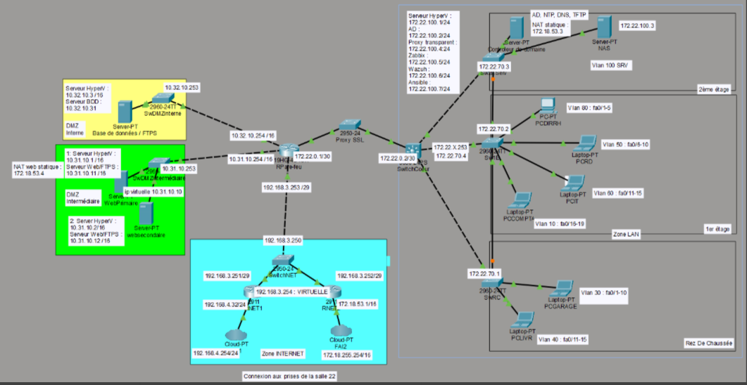

1. Paramétrage du commutateur
On se connecte à la console du commutateur (switch) et l'on définit un nouveau modèle d'authentification. Ce modèle permet de se connecter en RADIUS à distance à l'équipement, tout en conservant un accès console local :
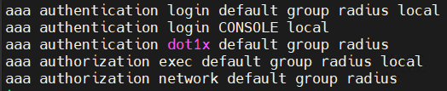

On définit ensuite les informations d'accès au serveur RADIUS. La mention key est suivie du secret partagé permettant d'accéder au serveur NPS :

On configure les ports qui seront concernés par l'authentification 802.1X. Dans notre cas, il s'agit des ports destinés aux postes clients :
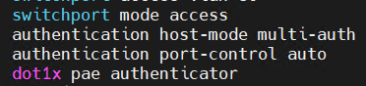

On termine la configuration de l'équipement en définissant l'accès console :
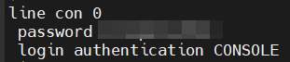

2. Installation du service de certificats sur le contrôleur de domaine (srv-dc)
On se rend sur le contrôleur de domaine Active Directory et l'on procède à l'installation du rôle « Services de certificats Active Directory » :
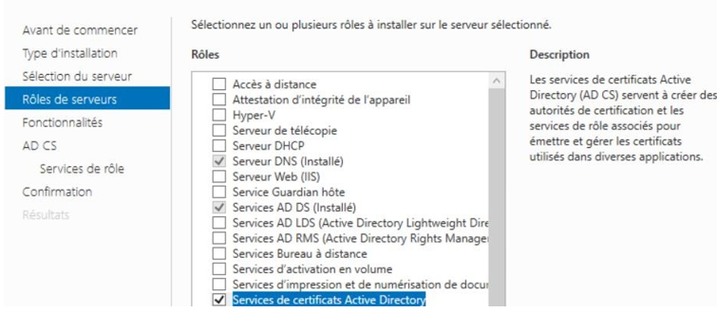

On suit les étapes d'installation et l'on choisit « Autorité de certification » :
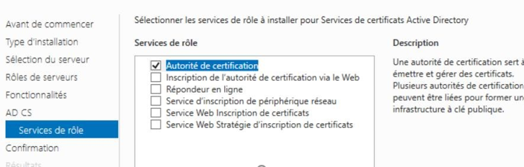

Une fois l'installation du rôle terminée, on procède à la configuration du service de certificat. On choisit le type « Autorité de certification d'entreprise » :
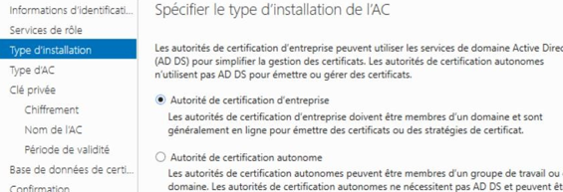
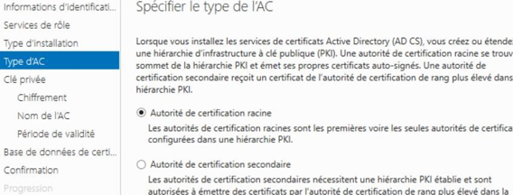

On crée une nouvelle clé privée :
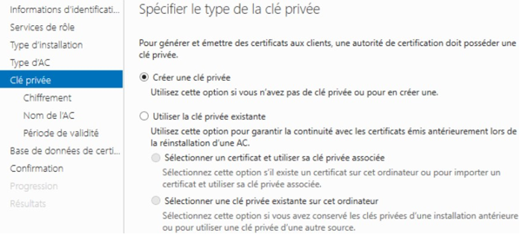

On renseigne les informations de l'autorité de certification :
On laisse les options suivantes par défaut et l'on termine la création.
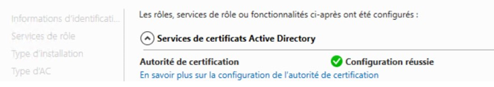

3. Installation du serveur RADIUS – NPS (Network Policy Server)
Nous allons mettre en place le système RADIUS afin d'authentifier et d'autoriser la connexion des clients sur le réseau.

3.1 Installation du rôle NPS
On installe le rôle « Service de stratégie et d'accès réseau » :
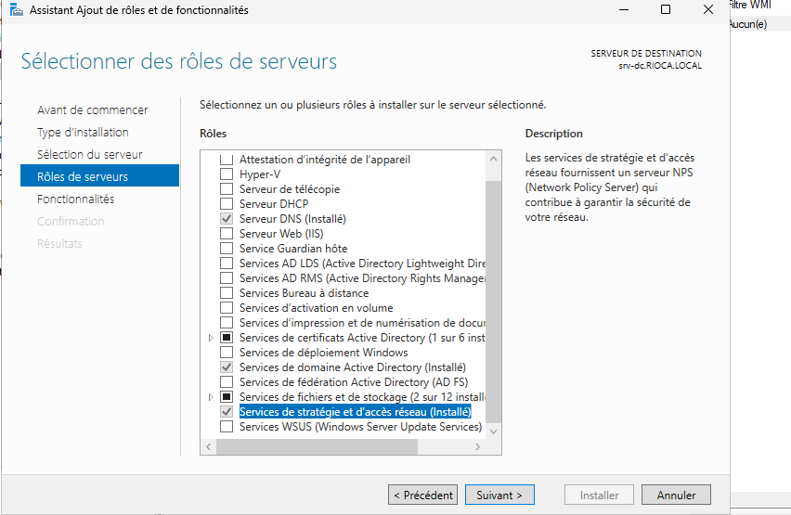

3.2 Configuration du serveur NPS
On procède à la configuration du serveur RADIUS NPS. En premier lieu, on inscrit le serveur NPS auprès de l'Active Directory.
Ensuite, on déclare les commutateurs (clients RADIUS) auprès du serveur NPS. Pour cela, on effectue un clic droit sur l'entrée « Clients RADIUS », puis on clique sur « Nouveau Client RADIUS » :
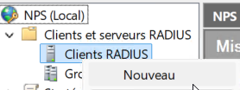

On renseigne les informations du commutateur ainsi que le secret partagé (qui doit être identique à celui configuré sur le commutateur) :
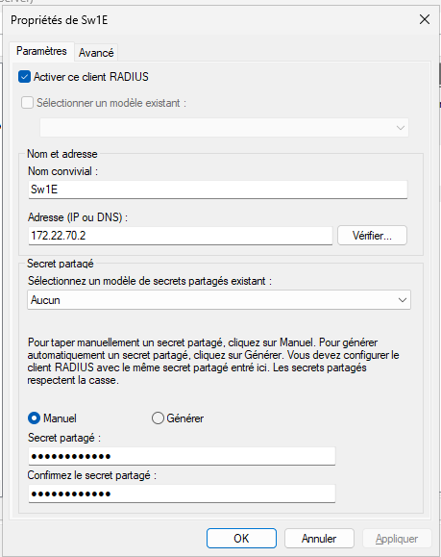

On clique sur « Suivant ». On choisit ensuite la condition à respecter pour autoriser la connexion : un type de port NAS. On sélectionne le type de tunnel correspondant aux connexions « Ethernet ».
On continue l'installation en laissant les options par défaut et on finalise la configuration :
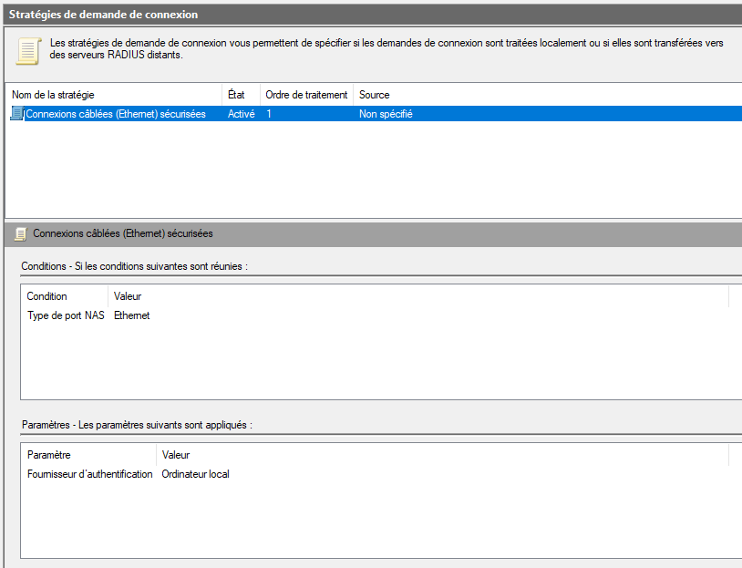

Ce chemin permet de retrouver la configuration :
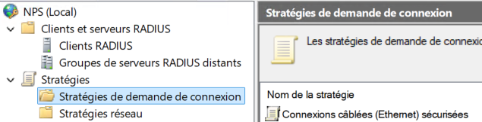

3.3 Stratégie de connexion SSH
Pour la connexion à distance en SSH, on crée une nouvelle stratégie de demande de connexion que l'on nommera « SSH », avec comme condition le type de port NAS défini sur « Virtuel (VPN) » :
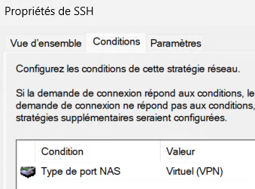

3.4 Déclaration des stratégies réseau par VLAN
On procède à la déclaration des stratégies réseau. Il s'agit de créer une stratégie par VLAN ou par service. Sur l'entrée « Stratégie réseau », on effectue un clic droit, puis on clique sur « Nouveau ». Dans cet exemple, on crée une stratégie pour le groupe « IT » :
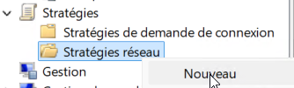

On ajoute la condition suivante à la validation de la stratégie : l'utilisateur doit être membre d'un groupe Active Directory nommé « IT ». Pour les membres de ce groupe, on accorde l'accès. On sélectionne « Groupe Windows », puis on clique sur « Ajouter » :
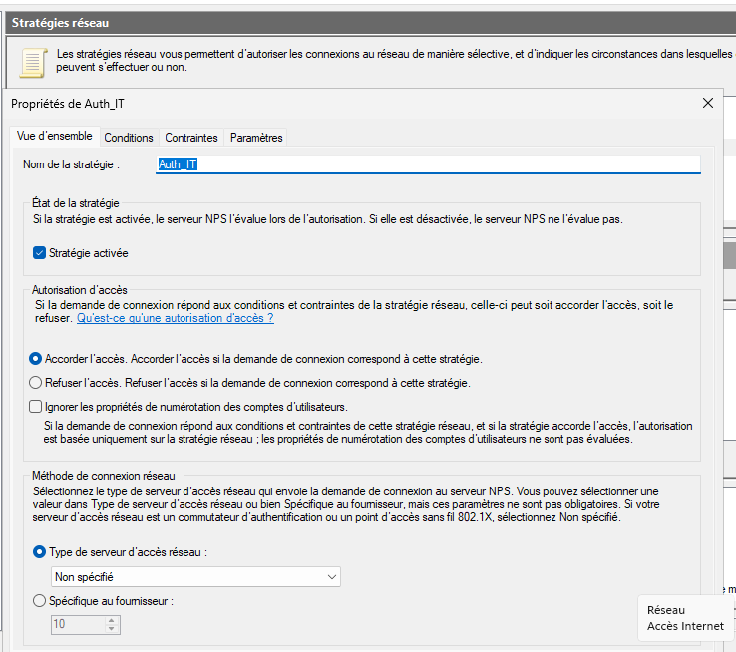
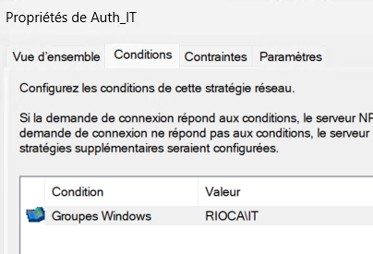

On déclare ensuite les méthodes d'authentification. On veille à cocher l'authentification non chiffrée pour notre cas d'usage :
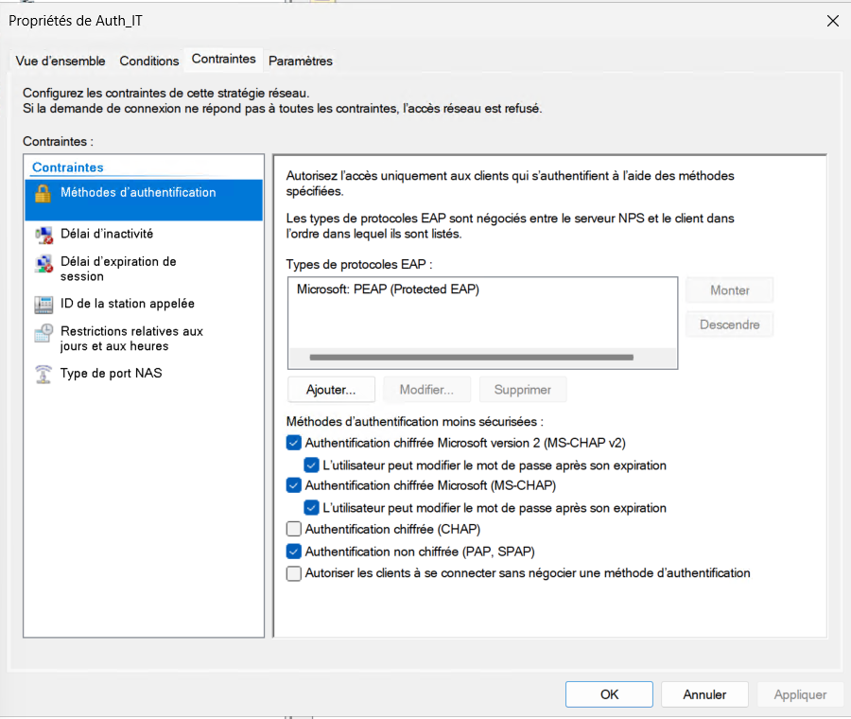

Dans « Type de port NAS », on sélectionne le type de tunnel pour les connexions 802.1X « Ethernet », ainsi que la connexion à distance « Virtuel (VPN) » :
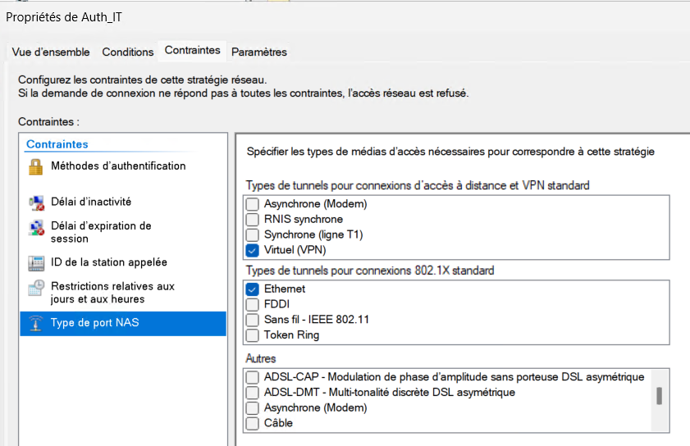

On clique sur « Suivant » et, dans la fenêtre dédiée aux attributs « Standard » de RADIUS, on ajoute/modifie les attributs de contrôle du trafic. L'attribut Tunnel-Pvt-Group-ID correspond à l'identifiant du VLAN associé au service (ici le service IT) :
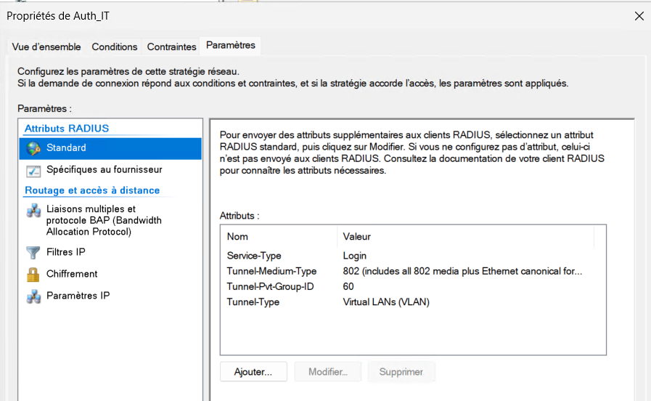

💡 Note : Répéter cette procédure pour chaque groupe ou service en modifiant l'identifiant VLAN correspondant.
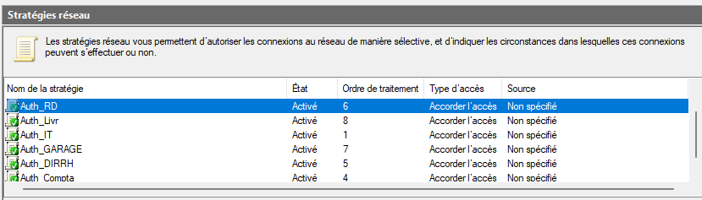

4. Configuration du PC client (connexion Ethernet)
On recherche ncpa.cpl dans la barre de recherche Windows afin d'accéder à la gestion des cartes réseau :
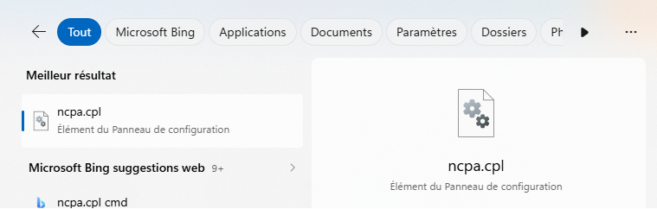

On accède ensuite aux propriétés de la carte réseau Ethernet :
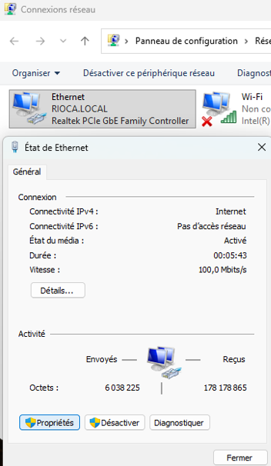

On se rend dans l'onglet « Authentification » et l'on renseigne les paramètres suivants :
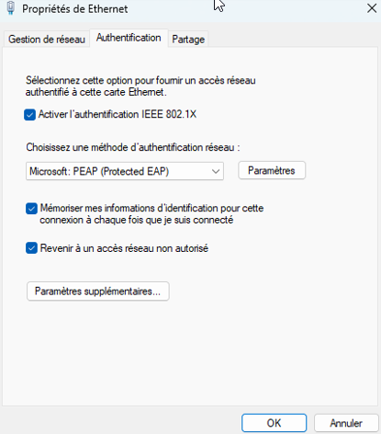

Enfin, dans « Paramètres supplémentaires », on applique les modifications suivantes :
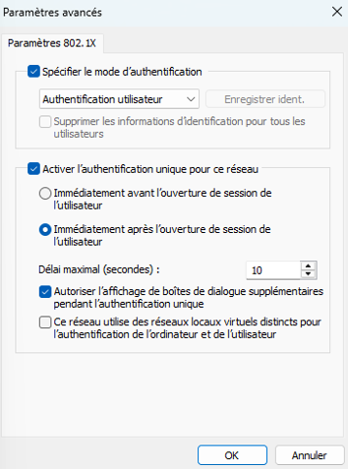

5. Vérification du bon fonctionnement
Afin de vérifier que l'ensemble de la configuration fonctionne correctement, il convient de tester la connexion avec un compte du domaine : d'abord à distance via SSH sur l'équipement réseau, puis via un poste client connecté en Ethernet.
Il est également possible de vérifier l'état de l'authentification directement depuis le commutateur sur une interface spécifique :
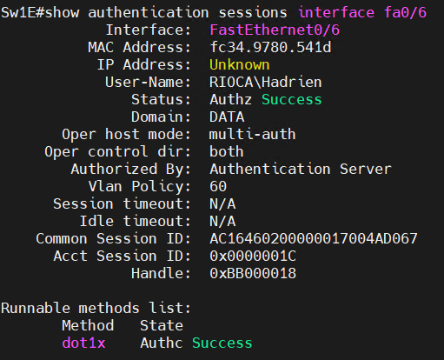

💡 Note : En cas d'échec de l'authentification, vérifier que le secret partagé est identique sur le commutateur et sur le serveur NPS, et que le compte utilisé est bien membre du groupe AD correspondant.

